INDICAÇÃO N.º ____/2025

Na forma que determina o Regimento Interno desta Casa Legislativa, o Vereador que a esta subscreve SOLICITA que a Mesa envie expediente a Excelentíssima Senhora Prefeita Municipal, a fim de que Exma. Possa interceder junto a Secretaria Municipal de serviço público, Solicitando retirada de entulhos, situados na Rua Elias José Teixeira, nº57, subida do bodinho, Bairro Maracanã.
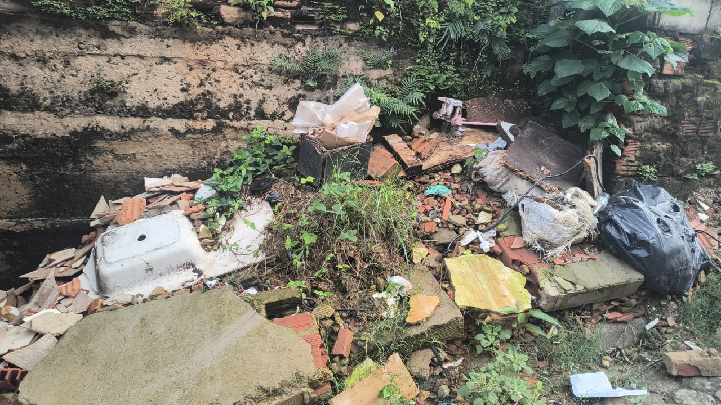
Barão do Rio Bonito, 12 de Junho de 2025.
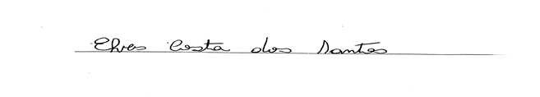
Vereador-autor

